Мастер-класс по оказанию неотложной помощи

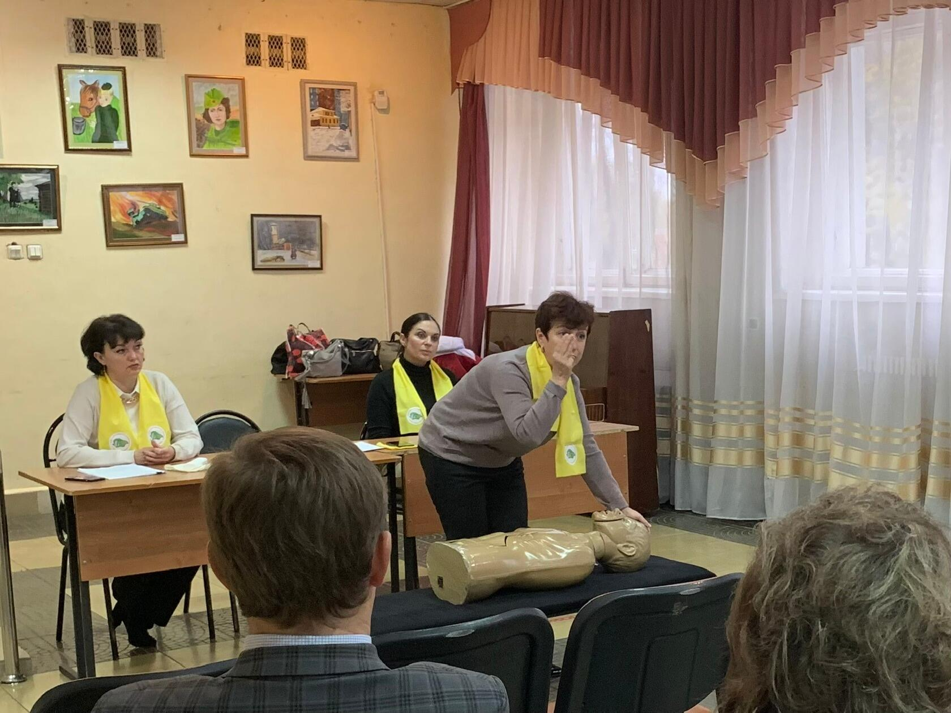

Не редки случаи, когда скорая помощь не может быстро и своевременно приехать на место происшествия. Поэтому чрезвычайно важно, в данный момент, оказать первую помощь пострадавшим в различных экстремальных ситуациях людям и тем самым сохранить им здоровье и жизнь.

27 октября в Центре культурного развития «Горняк» (м-н Горняк, 7) сотрудники ОГБУЗ «Центр общественного здоровья и медицинской профилактики города Старого Оскола» провели обучающий семинар и мастер-класс по оказанию первой помощи при неотложных состояниях среди работников сферы торговли и руководителей спортивных организаций.

Мастер-класс по оказанию первой неотложной помощи включал: приёмы ИВЛ, проведение сердечно-легочной реанимации, остановка различных видов кровотечений, фиксация конечностей при переломах и др.

Желающие могли отработать навыки на муляжах.

*Инструктор по гигиеническому воспитанию*

*отдела коммуникационных и общественных проектов*

*ОГБУЗ «Центр общественного здоровья и медицинской*

*профилактик города Старого Оскола»*

*Гусейнова Наталия Леонидовна*